EDCN102**Základní škola Olomouc**

**příspěvková organizace**

**Mozartova 48, 779 00 Olomouc**

**tel.: 585 427 142, 775 116 442; fax: 585 422 713**

e-mail: [**kundrum@centrum.cz**](mailto:kundrum@centrum.cz); [**www.zs-mozartova.cz**](http://www.zs-mozartova.cz/)



***Projekt: ŠKOLA RADOSTI, ŠKOLA KVALITY***

***Registrační číslo projektu: CZ.1.07/1.4.00/21.3688***

***EU PENÍZE ŠKOLÁM***

***Operační program Vzdělávání pro konkurenceschopnost***

|  |  |
| --- | --- |
| ***Autor:*** | *Mgr. Eva Ehlerová* |
| ***Vzdělávací oblast:*** | *Matematika a její aplikace* |
| ***Vzdělávací obor:*** | *Matematika* |
| ***Vyučovací předmět:*** | *Matematika* |
| ***Ročník:*** | *8.* |
| ***Tematická oblast:*** | *Geometrie v rovině a prostoru* |
| ***Téma hodiny:*** | *Obsah kruhu 2* |
| ***Označení DUM:*** | *VY_32_INOVACE_23.12.EHL.MA.8* |
| ***Vytvořeno:*** | *25. 03. 2014* |

Pracovní list – Obsah kruhu

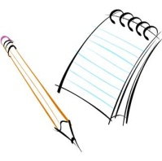

1. Vypočítej obsah kruhu, jestliže znáš:
   1. r = 55 mm
   2. d = 15,7 cm
2. Kruh má obsah 69,4 dm2. Vypočítej jeho poloměr. (Výsledek zaokrouhli na 2 desetinná místa.)
3. Světelná raketa osvětlila území tvaru kruhu o průměru 250 m. Vypočtěte rozlohu osvětleného území. (Výsledek zaokrouhli na 2 desetinná místa.)
4. Jaký obsah má kruh, jehož obvod je 3 m? (Výsledek zaokrouhli na 2 desetinná místa.)
5. Vypočítej plochu běžeckého areálu, který má dvě rovinky po 85 metrech a průměr oblouků je 35 metrů. (Výsledek zaokrouhli na 2 desetinná místa.)
6. Vypočítej obsah kruhu, jehož obvod se rovná trojnásobku obvodu čtverce se stranou 8 cm? (Výsledek zaokrouhli na 2 desetinná místa.)
7. Ze čtverce o straně 35 cm je vystřižen kruh s největším možným průměrem. Kolik % obsahu čtverce tvoří odpad? (Výsledek zaokrouhli na 2 desetinná místa.)
8. Kruh má plochu tak velkou jako obdélník o stranách 60 cm a 30 cm. Vypočítej jeho obvod. (Výsledek zaokrouhli na 2 desetinná místa.)
9. Obsah kruhu je 1,77 m2. Kolikrát se toto kolo otočí na dráze dlouhé 100 km? (Výsledek zaokrouhli na 2 desetinná místa.)
10. Kruhový základ na stavbu továrního komínu obešel chlapec 28 kroky po 75 cm. Jak velká bude zastavěná plocha? (Výsledek zaokrouhli na 2 desetinná místa.)
11. Vypočítej obsah obrazce na obrázku. (Výsledek zaokrouhli na 2 desetinná místa.)

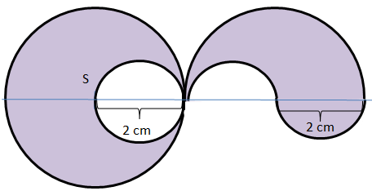

1. Kolik % tvoří odpad vyříznutého kruhového otvoru. (Výsledek zaokrouhli na 2 desetinná místa.)

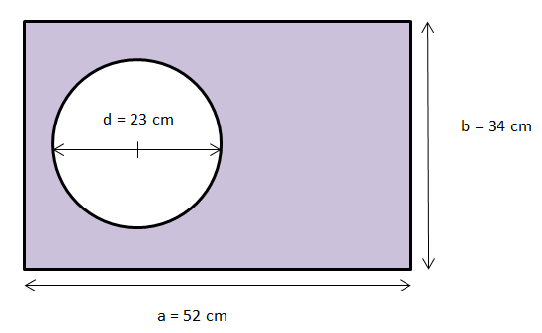

1. Uprostřed obdélníkové zahrady o rozměrech 32 m a 37 m stojí postřikovač, který má dostřik 15 metrů. Kolik % zahrady není zavlažováno? (Výsledek zaokrouhli na 2 desetinná místa.)

Pracovní list – Obsah kruhu - řešení



1. Vypočítej obsah kruhu, jestliže znáš:
   1. r = 55 mm
 $$S = πr^{2}$$

 $$S = 3,14∙{55}^{2}$$

 $$S = 9498,5 {mm}^{2}$$

2. d = 15,7 cm
$$S = π{\frac{d}{4}}^{2}$$

$$S =193,49 cm^{2}$$

2. Kruh má obsah 69,4 dm2. Vypočítej jeho poloměr. (Výsledek zaokrouhli na 2 desetinná místa.)

$$S = πr^{2}$$

$$r =\sqrt{\frac{S}{π}}$$

S= 69,4 dm2

r

K



1. Světelná raketa osvětlila území tvaru kruhu o průměru 250 m. Vypočtěte rozlohu osvětleného území.

$$S = π{\frac{d}{4}}^{2}$$

d = 250 m

$$S = 49062,5 m^{2}$$

K

1. Jaký obsah má kruh, jehož obvod je 3 m?

o = 3m

S = ? m2

r = ?

1. Vypočítej plochu běžeckého areálu, který má dvě rovinky po 85 metrech a průměr oblouků je 35 metrů.

$$S_{1} = a∙b$$

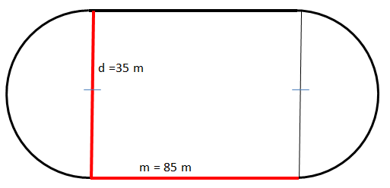

$${S }_{2}= π\frac{d^{2}}{4}$$

$${S }_{2}=961,63 m^{2}$$

$$S_{1} = 2975 m^{2}$$

$$S_{1} = S_{1}+S_{2}=3936,63 m^{2}$$

1. Vypočítej obsah kruhu, jehož obvod se rovná trojnásobku obvodu čtverce se stranou 8 cm?

o2



S2

a = 8 cm

1. Ze čtverce o straně 35 cm je vystřižen kruh s největším možným průměrem. Kolik % obsahu čtverce tvoří odpad?

$${S=S}_{1}-S_{2}$$

$$S_{1} = a∙a$$

d = 35 cm

$$100\%……1225 cm^{2}$$

$$x\%……263,375 cm^{2}$$

$$S_{1} = 1225 cm^{2}$$

$${S }_{2}= π\frac{d^{2}}{4}$$

$$x = 21,5\%$$

$${S }_{2}= 961,625 cm^{2}$$

a = 35 cm

1. Kruh má plochu tak velkou jako obdélník o stranách 60 cm a 30 cm. Vypočítej jeho obvod.

$$o = 2πr$$

$$r =\sqrt{\frac{S}{π}}$$

$$S_{1} = a∙b$$

b = 60 cm

S1

S2

a = 30 cm

1. Obsah kruhu je 1,77 m2. Kolikrát se toto kolo otočí na dráze dlouhé 100 km?

o

S= 1,77 m2

1. Kruhový základ na stavbu továrního komínu obešel chlapec 28 kroky po 75 cm. Jak velká bude zastavěná plocha?

$$S = πr^{2}$$

$$o = 2πr$$

$$r = \frac{o_{2}}{2π}$$

$$o = 2100 cm$$

$$o = 75∙28$$

o

$$S = 35,11 m^{2}$$

$$r = 334,39cm$$

1. Vypočítej obsah obrazce na obrázku.



$${ S }_{2}-obsah malé kružnice$$

$${ S }_{1}-obsah velké kružnice$$

$$S_{2} = 3,14 cm^{2}$$

$$S_{2} = π{\frac{d}{4}}^{2}$$

$$S_{1} =12,56 cm^{2}$$

$$S_{1} = πr^{2}$$

$$S= \left(S_{1}-S_{2}\right)+S_{1}:2 =15,7 cm^{2}$$

1. Z obdélníkové destičky je vyříznutý kruhový otvor. Kolik % tvoř;í odpad vyříznutého kruhového otvoru?



$$x = 23,49\%$$

$$100\%……1768 cm^{2}$$

$$x\%……415,27 cm^{2}$$

$$S_{2} = 415,27 cm^{2}$$

$${S }_{2}= π\frac{d^{2}}{4}$$

$$S_{1} = 1768 cm^{2}$$

$$S_{1} = a∙b$$

1. Uprostřed obdélníkové zahrady o rozměrech 32 m a 37 m stojí postřikovač, který má dostřik 15 metrů. Kolik % zahrady není zavlažováno?

***Seznam použité literatury a pramenů:***

*ODVÁRKO, O., KADLEČEK, J. MATEMATIKA pro 8. ročník základní školy 3: Prometheus, 1998. ISBN 978-80-7196-183-3. s. 25-28*

*ŽENATÁ, E. Sbírka úloh z matematiky pro 8. ročník základní školy: BLUG, 2007. ISBN 80-7274-962-5. s. 82*

***Použité zdroje:***

*Obrazový materiál MS Office*